Múzeá
Múzeum mesta Bratislavy (MMB)
- Lokalita: Staré Mesto (centrála v Starej radnici)
- Zameranie: Komplexná dokumentácia dejín Bratislavy, mestská správa, remeslá a archeológia.
- Sieť expozícií: Stará radnica, Michalská veža, Hrad Devín, Antická Gerulata, Múzeum hodín, Múzeum zbraní, Múzeum farmácie.
- Vstupné: Platené; rôzne typy kombinovaných lístkov pre viaceré expozície.
- Vznik: 1868
- Web: www.muzeumbratislava.sk

SNM – Prírodovedné múzeum
- Lokalita: Vajanského nábrežie 2, Bratislava
- Zameranie: Výskum a prezentácia živej a neživej prírody (zoológia, botanika, antropológia, mineralógia a paleontológia).
- Hlavné expozície: Biodiverzita Slovenska, Klenoty Zeme, Príbeh života na Zemi.
- Vstupné: Platené; každá prvá streda v mesiaci vstup voľný.
- Vznik: 1924 (budova z roku 1930)
- Web: www.snm.sk/prirodovedne-muzeum

SNM – Historické múzeum
- Lokalita: Bratislavský hrad
- Zameranie: Celospoločenský vývoj Slovenska, numizmatika, historické zbierky nábytku a umeleckého remesla.
- Hlavné expozície: Dejiny Slovenska (od praveku po súčasnosť), Hradná klenotnica, Obrazáreň.
- Vstupné: Platené; každá prvá streda v mesiaci vstup voľný.
- Vznik: 1961
- Web: www.snm.sk/historicke-muzeum

Múzeum dopravy (STM)
- Lokalita: Šancová 1/A, Bratislava (pri Hlavnej stanici)
- Zameranie: Dejiny cestnej a železničnej dopravy; historické koľajové a cestné vozidlá.
- Zaujímavosť: Sídli v priestoroch prvej bratislavskej stanice parostrojnej železnice.
- Vstupné: Platené; zľavy pre študentov a rodiny.
- Vznik: 1999
- Web: www.stm-ke.sk/muzeum-dopravy-bratislava

Múzeum židovskej kultúry (SNM)
- Lokalita: Židovská ulica 17 (Zsigrayova kúria)
- Zameranie: Dejiny a kultúra Židov na Slovensku, ich tradície a holokaust.
- Expozícia: Reálie každodenného života, sakrálne predmety a pamätné miesta.
- Vstupné: Platené; súčasť siete špecializovaných múzeí SNM.
- Vznik: 1991
- Web: www.snm.sk/muzeum-zidovskej-kultury

Múzeum obchodu Bratislava
- Lokalita: Linzbothova 16 (Podunajské Biskupice)
- Zameranie: História obchodu a reklamy na území Slovenska od konca 19. storočia.
- Zaujímavosť: Unikátna zbierka historických pokladníc, váh, smaltovaných tabúľ a dobových obalov.
- Vstupné: Platené; múzeum organizuje aj známe blues-rockové koncerty.
- Vznik: 1991
- Web: www.muzeumobchodu.sk

Divadlá

Slovenské národné divadlo (SND)
• Lokalita: Pribinova 17 (nová budova), Hviezdoslavovo námestie (historická budova)
• Zameranie: Činohra, opera a balet – najvýznamnejšia profesionálna divadelná inštitúcia na Slovensku.
• Hlavný repertoár: Klasické aj moderné činoherné inscenácie, svetové opery, baletné predstavenia.
• Vstupné: Platené; zľavy pre študentov, seniorov a skupiny.
• Vznik: 1920
• Web: www.snd.sk

Divadlo Nová scéna
• Lokalita: Kollárovo námestie 20, Bratislava
• Zameranie: Muzikály, hudobné predstavenia, komédie a populárne tituly.
• Hlavný repertoár: Pôvodné aj licencované svetové muzikály, rodinné predstavenia.
• Vstupné: Platené; zvýhodnené vstupenky pre študentov a deti.
• Vznik: 1946
• Web: www.novascena.sk

Divadlo Astorka Korzo ’90
• Lokalita: Námestie SNP 33, Bratislava
• Zameranie: Moderná a klasická činohra, autorské projekty.
• Repertoár: Inscenácie súčasných aj svetových dramatikov, komornejšie predstavenia.
• Vstupné: Platené; možnosť online rezervácie.
• Vznik: 1990
• Web: www.astorka.sk

Divadlo Aréna
• Lokalita: Viedenská cesta 10, Bratislava
• Zameranie: Súčasná dráma, historické a spoločenské témy.
• Repertoár: Autorské projekty, dramatizácie literárnych diel, tematické cykly.
• Vstupné: Platené; zľavy pre študentov a seniorov.
• Vznik: 1828 (obnovené 1994)
• Web: www.divadloarena.sk

Radošinské naivné divadlo
• Lokalita: Záhradnícka 95, Bratislava
• Zameranie: Autorské hry so satirickým a hudobným prvkom.
• Repertoár: Pôvodná tvorba Stanislava Štepku, poetický humor a spoločenská satira.
• Vstupné: Platené; zvýhodnené vstupné pre skupiny.
• Vznik: 1963
• Web: www.rnd.sk

GUnaGU
• Lokalita: Františkánske námestie 7, Bratislava
• Zameranie: Autorské a alternatívne divadlo, komédia aj dráma.
• Repertoár: Súčasné texty, spoločenská satira, komorné inscenácie.
• Vstupné: Platené; rezervácie online.
• Vznik: 1985
• Web: www.gunagu.sk

Bratislavské bábkové divadlo
• Lokalita: Dunajská 36, Bratislava
• Zameranie: Bábkové predstavenia pre deti a mládež.
• Repertoár: Klasické rozprávky, moderné adaptácie, rodinné predstavenia.
• Vstupné: Platené; zvýhodnené rodinné vstupenky.
• Vznik: 1957
• Web: www.babkovedivadlo.sk

Galérie
GALÉRIE V BSK
prehľad web stránok na inšpiráciu:
https://www.nedbalka.sk/ https://www.gmb.sk/ https://sng.sk/sk https://svu.sk/ https://www.atelierxiii.com/ https://danubiana.sk/ https://kunsthallebratislava.sk/
prehľad základných údajov o galériách BSK:
- SNG- lokalita: Bratislava
zameranie: zberateľskej, vedeckej a kultúrno-výchovnej inštitúcie, slovenské a európske umenie od stredoveku (gotika, baroko) cez modernu až po súčasné vizuálne umenie a architektúru
sieť galérií: Schaubmarov mlyn v Pezinku, Vodné kasárne, Esterházyho palác, Premostenie
vstupné: platené ( okrem niektorých akcií ), študenti a seniori majú zľavu
vernostný program SNG
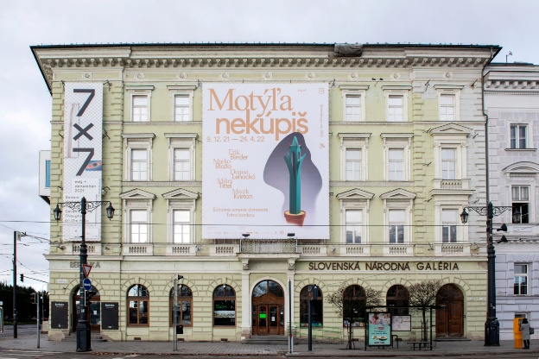
vznik: 1948
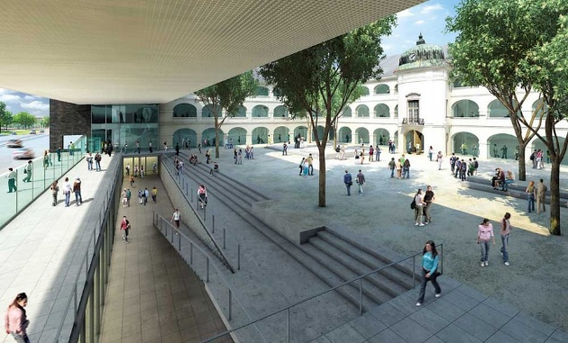

- GMB- lokalita: Staré mesto = Mirbachov plác/ Pállfyho palác
zameranie: slovenské výtvarné umenie od pol. 20. storočia až po súčasnosť, jej zbierky zahŕňajú aj staršie umenie (talianske a flámske maliarstvo, stredoeurópske umenie)
vstupné: platené, študenti a seniori majú zľavu
vznik: 1691
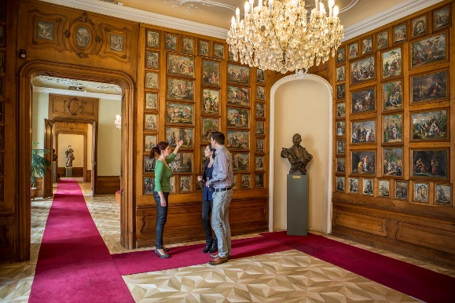
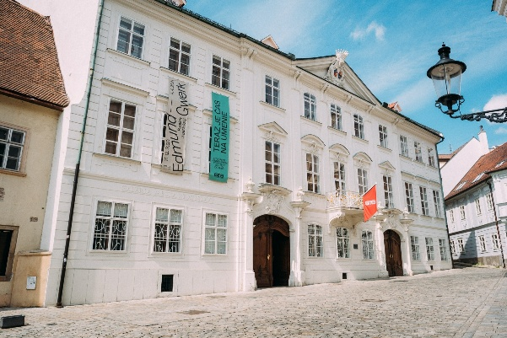

- Nedbalka- lokalita: Nedbalova ul. Bratislava
zameranie: slovenské moderné maliarstvo a sochárstvo, diela 20. a 21. stroročia
vstupné: platené, študenti a seniori majú zľavu
prenájom priestorov, možnosť fotografovania
vznik: 2012

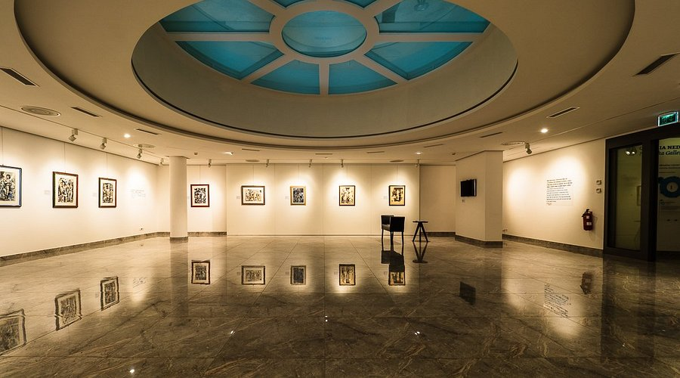
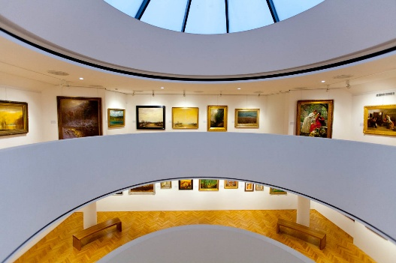

- Danubiana- lokalita: Čunovo
zameranie: modernú maľbu, sochárstvo a inštalácie, priestor pre diela významných európskych a svetových umelcov
vstupné: platené, študenti a seniori majú zľavu
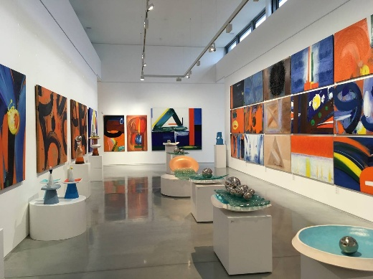
vznik: 2000
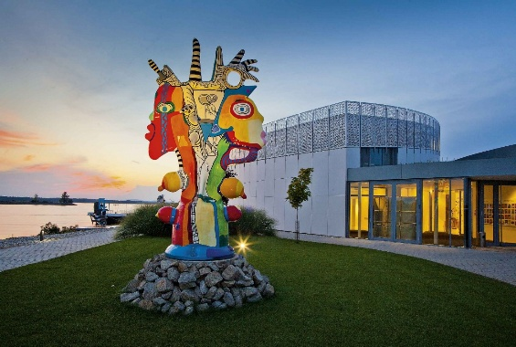
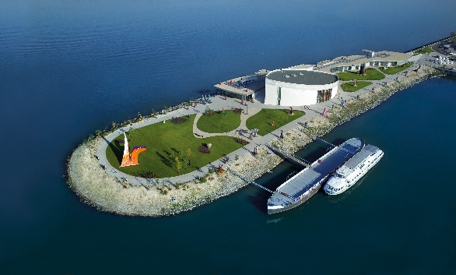

- Umelka- lokalita: Dostojevského rad, Bratislava
zameranie: moderné a súčasné umenie, centrum pre profesionálnych výtvarníkov a študentov
vstupné: dobrovoľný príspevok
prenájom priestorov
vznik: 1926
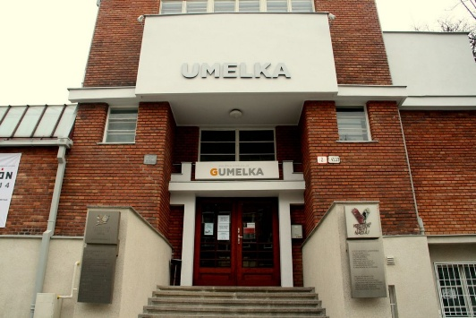
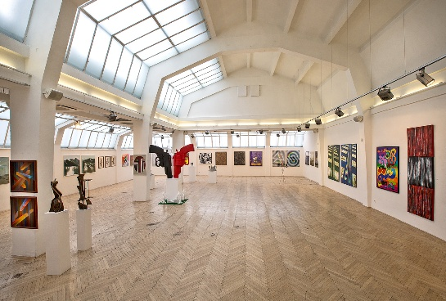

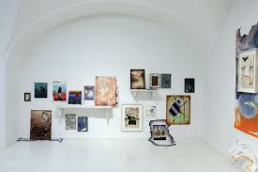
- ATELIER XIII- lokalita: Panská ul. Bratislava
zameranie: moderná tvorba, novší umelci
vstupné: najmä zadarmo
vznik: 2015
zakúpenie diel

- KUNSTHALLE Bratislava- lokalita: Námestie SNP, Bratislava
zameranie: prezentáciu aktuálneho domáceho a svetového vizuálneho umenia
vstupné: zdarma
vznik: 1965
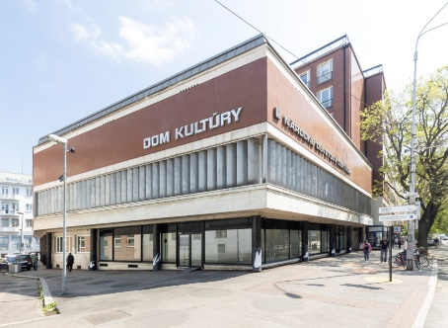
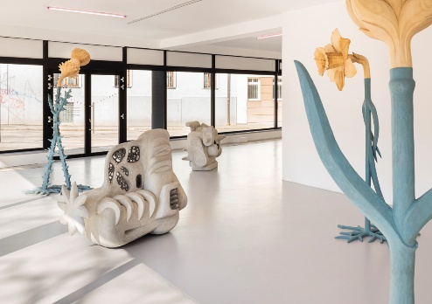

- ZOYA Gallery & ZOYA Museum- lokalita: Ventúrska 1 (Erdődyho palác), Bratislava / areál ELESKO Wine Park
zameranie: zbierka diel Andyho Warhola, slovenské a české umenie 20. a 21. storočia
vstupné: podľa výstavy, väčšinou 5-10 eur
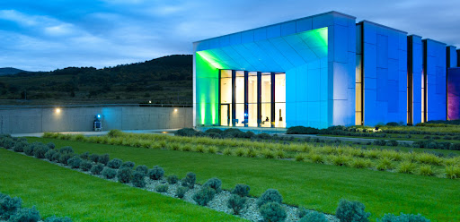
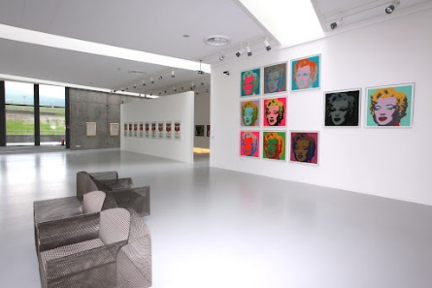
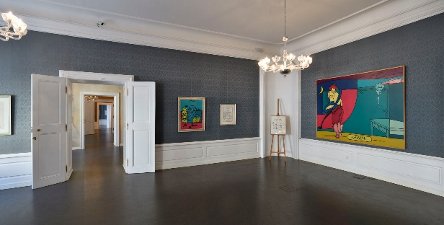
vznik: 2005

